purenit® Kleinformat 30mm
puren

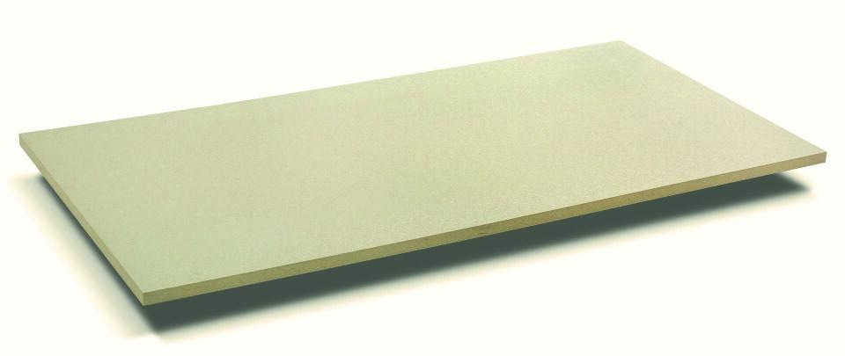Eigenschaften
GTIN:
4030075798706
HAN:
179870
Anwendungsgebiet Wärmedämmstoff
DAA, DAD, DEO, DI, DZ, WAA, WAB, WH, WI
Ausführung
Platte
Werkstoff
Hartschaum, Polyurethan (PUR)
Breite (mm)
800,00
Länge (mm)
1.200,00
Stärke (mm)
30,00
Brandverhalten
E
Diffusionsverhalten
diffusionsoffen
Kantenausführung
gerade
Kaschierung
beidseitig
Bemessungswert Wärmeleitfähigkeit (W/(m*K))
0,08
Druckfestigkeit (N/mm²)
7,10
max. Temperaturbeständigkeit Peakbelastung (°C)
250,00
Nennwert der Wärmeleitfähigkeit (W/(m*K))
0,08
sd-Wert (m)
0,24
U-Wert (W/(m²K))
2,05
Wärmedurchlasswiderstand (m²*K/W)
0,35
Wärmeleitfähigkeit (W/(m*K))
0,08
Wasserdampfdiffusionswiderstandszahl
40,00 - 200,00
Zugfestigkeit (N/mm²)
0,80
Anwendungsgebiet
für den universellen Einsatz in Flachdach-, Steildach- und Fassadenkonstruktionen
Biologisch und bauökologisch unbedenklich
Ja
Schimmel- und fäulnisfest
Ja
Wasseraufnahme (Vol.-%)
≤ 5
Temperaturbeständigkeit (°C)
-50 bis 100
Spezifische Wärmekapazität (J/(kg*K))
1400

